Serviço Nacional de Educação Industrial SENAI DF

Brasília, 29 de outubro de 2024

Anderson de Matos Guimarães

Curso: Administrador de Banco de Dados

Professor: Ygor Rio Pardo Felix

Turma: QUA.070.105

ATIVIDADES CARDINALIDADE

# Exercício 1

Um professor pode ensinar uma ou várias disciplinas, e cada disciplina pode ser ensinada por um ou mais professores.

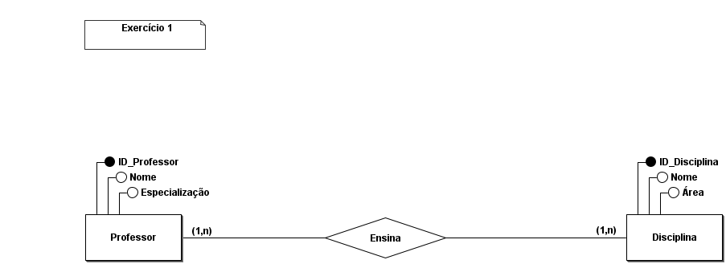

# Exercício 2

Um cliente pode fazer nenhum ou vários pedidos, e cada pedido é feito por apenas um cliente.

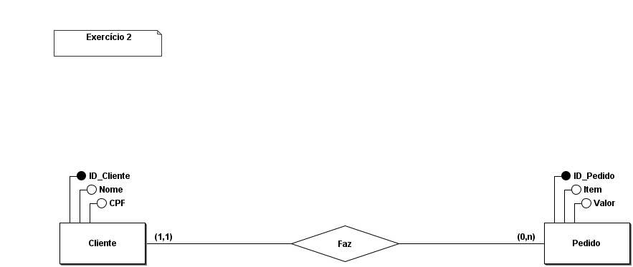

# Exercício 3

Um autor pode escrever um ou vários livros, e um livro pode ter um ou mais autores.

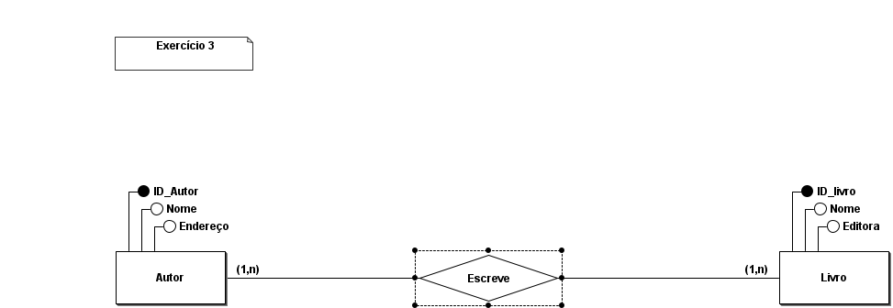

# Exercício 4

Um departamento pode ter um ou vários funcionários, e cada funcionário pertence a apenas um departamento.

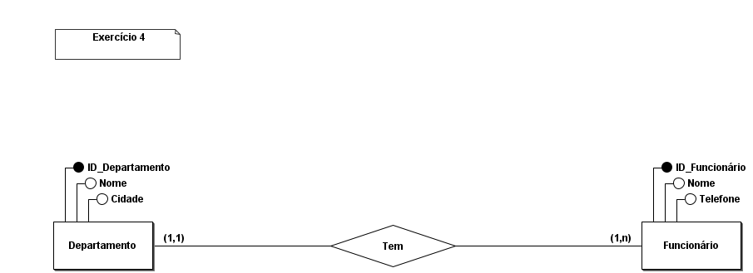

# Exercício 5

Um evento pode ter vários participantes, e um participante pode se inscrever em vários eventos.

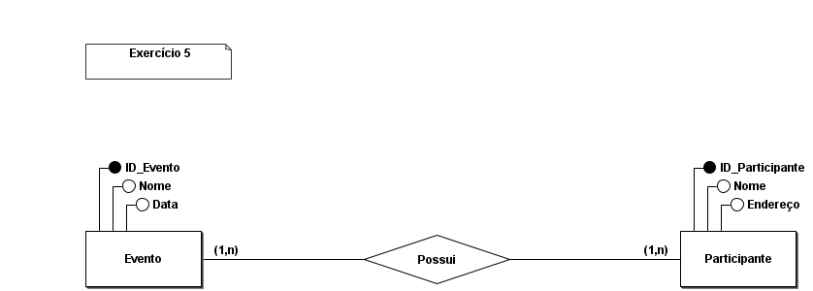

# Exercício 6

Um diretor dirige no máximo um departamento. Um departamento tem no máximo um diretor.

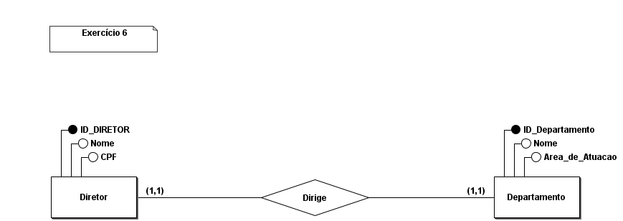

# Exercício 7

Uma equipe é composta por vários jogadores. Um jogador joga apenas em uma equipe.

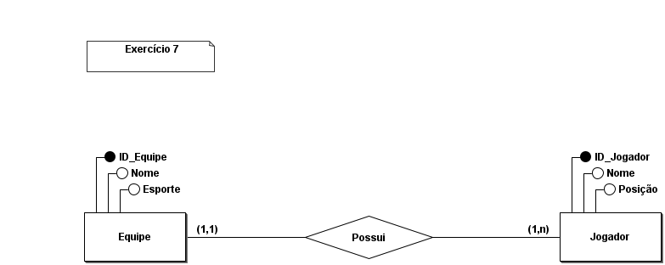

# Exercício 8

Um filme pode ter vários atores, e um ator pode participar de vários filmes.

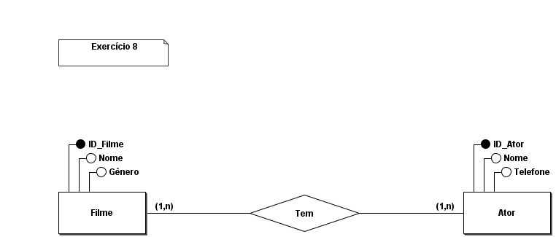

# Exercício 09

Um músico pode compor várias músicas, e uma música pode ser composta por um ou mais músicos.

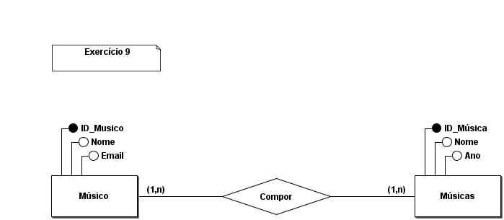

# Exercício 10

Um estudante pode se matricular em várias turmas, e cada turma pode ter vários estudantes.

